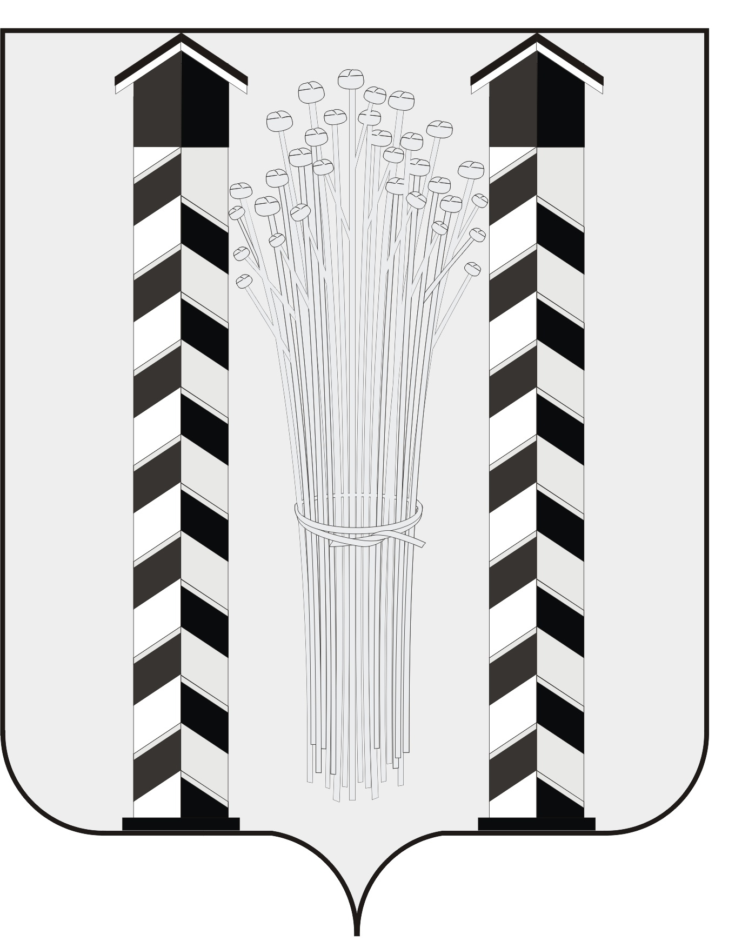
СОВЕТ ДЕПУТАТОВ
МОЧИЩЕНСКОГО СЕЛЬСОВЕТА
НОВОСИБИРСКОГО РАЙОНА НОВОСИБИРСКОЙ ОБЛАСТИ
шестого созыва

(вторая сессия)

Р Е Ш Е Н И Е

от «05» ноября 2020 г. д. п. Мочище № 11

Об утверждении «Отчета об исполнении бюджета Мочищенского сельсовета Новосибирского района Новосибирской области за 9 месяцев 2020 года»

В соответствии с Бюджетным кодексом Российской Федерации, Федеральным законом от 06.10.2003 года № 131-ФЗ «Об общих принципах организации местного самоуправления в Российской Федерации» заслушав и обсудив отчет об исполнении бюджета администрации Мочищенского сельсовета Новосибирского района Новосибирской области за 9 месяцев 2020 года Совет депутатов Мочищенского сельсовета Новосибирского района Новосибирской области
РЕШИЛ:
1.Утвердить отчет «Об исполнение бюджета Мочищенского сельсовета Новосибирского района Новосибирской области за 9 месяцев 2020 года» по доходам в сумме 32 788 722,75 рублей, по расходам в сумме 25 267 583,22 рублей, с превышением доходов над расходами в сумме 7 521 139,53 рублей:
1.1. доходы бюджета Мочищенского сельсовета Новосибирского района Новосибирской области за 9 месяцев 2020 год согласно приложению 1 к настоящему решению;
1.2. расходы бюджета Мочищенского сельсовета Новосибирского района Новосибирской области за 9 месяцев 2020 год согласно приложению 2 к настоящему решению;
1.3. источники финансирования дефицита бюджета Мочищенского сельсовета Новосибирского района Новосибирской области за 9 месяцев 2020 года согласно приложению 3 к настоящему решению.
2. Опубликовать настоящее решение в газете «Приобская правда» и на официальном сайте администрации Мочищенского сельсовета Новосибирского района Новосибирской области https://mochishe.nso.ru.

Председатель Совета депутатов И.О. Главы Мочищенского сельсовета

Т. Н. Корнилова Д. С. Воложанина

Приложение 1
Решением 2 -й сессии
Совета депутатов
Мочищенского сельсовета
Новосибирского района
Новосибирской области
от 05.11.2020 г. № 11

Доходы бюджета Мочищенского сельсовета Новосибирского района Новосибирской области за 9 месяцев 2020 год

Наименование показателя | Код дохода по бюджетной классификации | Утвержденные бюджетные назначения | Исполнено
Доходы бюджета - всего | x | 56 457 247,29 | 32 788 722,75
в том числе:
Налог на доходы физических лиц с доходов, источником которых является налоговый агент, за исключением доходов, в отношении которых исчисление и уплата налога осуществляются в соответствии со статьями 227, 227.1 и 228 Налогового кодекса Российской Федерации | 000 1 01 02010 01 0000 110 | 24 260 650,00 | 20 029 371,70
Налог на доходы физических лиц с доходов, полученных от осуществления деятельности физическими лицами, зарегистрированными в качестве индивидуальных предпринимателей, нотариусов, занимающихся частной практикой, адвокатов, учредивших адвокатские кабинеты, и других лиц, занимающихся частной практикой в соответствии со статьей 227 Налогового кодекса Российской Федерации | 000 1 01 02020 01 0000 110 | 0,00 | 58 667,57
Налог на доходы физических лиц с доходов, полученных физическими лицами в соответствии со статьей 228 Налогового кодекса Российской Федерации | 000 1 01 02030 01 0000 110 | 0,00 | 255 385,33
Налог на доходы физических лиц в виде фиксированных авансовых платежей с доходов, полученных физическими лицами, являющимися иностранными гражданами, осуществляющими трудовую деятельность по найму на основании патента в соответствии со статьей 227.1 Налогового кодекса Российской Федерации | 000 1 01 02040 01 0000 110 | 18 000,00 | 6 741,54
Доходы от уплаты акцизов на дизельное топливо, подлежащие распределению между бюджетами субъектов Российской Федерации и местными бюджетами с учетом установленных дифференцированных нормативов отчислений в местные бюджеты (по нормативам, установленным Федеральным законом о федеральном бюджете в целях формирования дорожных фондов субъектов Российской Федерации) | 000 1 03 02231 01 0000 110 | 434 615,00 | 291 762,49
Доходы от уплаты акцизов на моторные масла для дизельных и (или) карбюраторных (инжекторных) двигателей, подлежащие распределению между бюджетами субъектов Российской Федерации и местными бюджетами с учетом установленных дифференцированных нормативов отчислений в местные бюджеты (по нормативам, установленным Федеральным законом о федеральном бюджете в целях формирования дорожных фондов субъектов Российской Федерации) | 000 1 03 02241 01 0000 110 | 2 239,00 | 2 014,20
Доходы от уплаты акцизов на автомобильный бензин, подлежащие распределению между бюджетами субъектов Российской Федерации и местными бюджетами с учетом установленных дифференцированных нормативов отчислений в местные бюджеты (по нормативам, установленным Федеральным законом о федеральном бюджете в целях формирования дорожных фондов субъектов Российской Федерации) | 000 1 03 02251 01 0000 110 | 567 689,00 | 389 033,30
Доходы от уплаты акцизов на прямогонный бензин, подлежащие распределению между бюджетами субъектов Российской Федерации и местными бюджетами с учетом установленных дифференцированных нормативов отчислений в местные бюджеты (по нормативам, установленным Федеральным законом о федеральном бюджете в целях формирования дорожных фондов субъектов Российской Федерации) | 000 1 03 02261 01 0000 110 | -56 088,00 | -56 989,27
Налог на имущество физических лиц, взимаемый по ставкам, применяемым к объектам налогообложения, расположенным в границах сельских поселений | 000 1 06 01030 10 0000 110 | 1 112 600,00 | 429 527,81
Земельный налог с организаций, обладающих земельным участком, расположенным в границах сельских поселений | 000 1 06 06033 10 0000 110 | 8 865 800,00 | 6 707 406,30
Земельный налог с физических лиц, обладающих земельным участком, расположенным в границах сельских поселений | 000 1 06 06043 10 0000 110 | 274 200,00 | 138 212,90
Доходы, получаемые в виде арендной платы, а также средства от продажи права на заключение договоров аренды за земли, находящиеся в собственности сельских поселений (за исключением земельных участков муниципальных бюджетных и автономных учреждений) | 000 1 11 05025 10 0000 120 | 4 000 000,00 | 1 160 051,51
Прочие доходы от оказания платных услуг (работ) получателями средств бюджетов сельских поселений | 000 1 13 01995 10 0000 130 | 700 000,00 | 0,00
Доходы от реализации иного имущества, находящегося в собственности сельских поселений (за исключением имущества муниципальных бюджетных и автономных учреждений, а также имущества муниципальных унитарных предприятий, в том числе казенных), в части реализации основных средств по указанному имуществу | 000 1 14 02053 10 0000 410 | 223 000,00 | 0,00
Доходы от продажи земельных участков, находящихся в собственности сельских поселений (за исключением земельных участков муниципальных бюджетных и автономных учреждений) | 000 1 14 06025 10 0000 430 | 72 338,00 | 72 337,37
Прочие субсидии бюджетам сельских поселений | 000 2 02 29999 10 0000 150 | 6 402 400,00 | 3 095 100,00
Субвенции бюджетам сельских поселений на выполнение передаваемых полномочий субъектов Российской Федерации | 000 2 02 30024 10 0000 150 | 100,00 | 100,00
Субвенции бюджетам сельских поселений на осуществление первичного воинского учета на территориях, где отсутствуют военные комиссариаты | 000 2 02 35118 10 0000 150 | 273 055,50 | 210 000,00
Прочие межбюджетные трансферты, передаваемые бюджетам сельских поселений | 000 2 02 49999 10 0000 150 | 9 306 648,79 | 0,00

Приложение № 2
к Решению 2-й сессии
Совета депутатов
Мочищенского сельсовета
Новосибирского района
Новосибирской области
от 05.11.2020 г. № 11

Расходы бюджета Мочищенского сельсовета Новосибирского района Новосибирской области за 9 месяцев 2020 год

Наименование показателя | Код расхода по бюджетной классификации | Утвержденные бюджетные назначения | Исполнено
Расходы бюджета - всего | x | 67 148 303,14 | 25 267 583,22
в том числе:
Фонд оплаты труда государственных (муниципальных) органов | 000 0102 99 0 00 00111 121 | 649 972,00 | 450 212,15
Взносы по обязательному социальному страхованию на выплаты денежного содержания и иные выплаты работникам государственных (муниципальных) органов | 000 0102 99 0 00 00111 129 | 194 900,00 | 118 715,33
Фонд оплаты труда государственных (муниципальных) органов | 000 0103 99 0 00 04110 121 | 565 670,00 | 411 510,04
Взносы по обязательному социальному страхованию на выплаты денежного содержания и иные выплаты работникам государственных (муниципальных) органов | 000 0103 99 0 00 04110 129 | 169 000,00 | 111 308,44
Фонд оплаты труда государственных (муниципальных) органов | 000 0104 99 0 00 00411 121 | 3 969 641,00 | 2 829 545,32
Взносы по обязательному социальному страхованию на выплаты денежного содержания и иные выплаты работникам государственных (муниципальных) органов | 000 0104 99 0 00 00411 129 | 1 183 888,00 | 779 274,63
Закупка товаров, работ, услуг в сфере информационно-коммуникационных технологий | 000 0104 99 0 00 00419 242 | 1 182 379,07 | 681 416,84
Прочая закупка товаров, работ и услуг | 000 0104 99 0 00 00419 244 | 2 694 669,93 | 764 990,97
Уплата налога на имущество организаций и земельного налога | 000 0104 99 0 00 00419 851 | 2 500,00 | 0,00
Уплата прочих налогов, сборов | 000 0104 99 0 00 00419 852 | 2 600,00 | 0,00
Уплата иных платежей | 000 0104 99 0 00 00419 853 | 94 900,00 | 24 019,70
Прочая закупка товаров, работ и услуг | 000 0104 99 0 00 70190 244 | 100,00 | 0,00
Фонд оплаты труда государственных (муниципальных) органов | 000 0104 99 0 00 70510 121 | 153 610,00 | 0,00
Взносы по обязательному социальному страхованию на выплаты денежного содержания и иные выплаты работникам государственных (муниципальных) органов | 000 0104 99 0 00 70510 129 | 46 390,00 | 0,00
Иные межбюджетные трансферты | 000 0106 99 0 00 00519 540 | 177 361,00 | 177 361,00
Специальные расходы | 000 0107 99 0 00 00699 880 | 347 243,00 | 347 243,00
Резервные средства | 000 0111 99 0 00 00719 870 | 300 000,00 | 0,00
Закупка товаров, работ, услуг в сфере информационно-коммуникационных технологий | 000 0113 99 0 00 00819 242 | 12 500,00 | 12 500,00
Закупка товаров, работ, услуг в сфере информационно-коммуникационных технологий | 000 0113 99 0 00 00899 242 | 18 000,00 | 0,00
Прочая закупка товаров, работ и услуг | 000 0113 99 0 00 00899 244 | 382 000,00 | 0,00
Прочая закупка товаров, работ и услуг | 000 0113 99 0 00 00919 244 | 129 343,60 | 129 343,60
Закупка товаров, работ, услуг в сфере информационно-коммуникационных технологий | 000 0113 99 0 00 00999 242 | 175 220,00 | 87 008,18
Прочая закупка товаров, работ и услуг | 000 0113 99 0 00 00999 244 | 1 592 391,40 | 390 163,60
Уплата иных платежей | 000 0113 99 0 00 00999 853 | 100 000,00 | 0,00
Прочая закупка товаров, работ и услуг | 000 0113 99 0 00 70510 244 | 207 300,00 | 0,00
Фонд оплаты труда государственных (муниципальных) органов | 000 0203 99 0 00 51180 121 | 195 587,00 | 132 106,79
Взносы по обязательному социальному страхованию на выплаты денежного содержания и иные выплаты работникам государственных (муниципальных) органов | 000 0203 99 0 00 51180 129 | 59 068,50 | 37 752,21
Прочая закупка товаров, работ и услуг | 000 0203 99 0 00 51180 244 | 18 400,00 | 2 007,00
Прочая закупка товаров, работ и услуг | 000 0309 99 0 00 01199 244 | 400 000,00 | 46 458,80
Прочая закупка товаров, работ и услуг | 000 0409 99 0 00 01399 244 | 1 777 493,00 | 0,00
Прочая закупка товаров, работ и услуг | 000 0412 99 0 00 01499 244 | 624 000,00 | 80 614,88
Прочая закупка товаров, работ и услуг | 000 0501 99 0 00 01519 244 | 7 176,11 | 2 223,93
Прочая закупка товаров, работ и услуг | 000 0501 99 0 00 01599 244 | 452 823,89 | 106 292,18
Бюджетные инвестиции в объекты капитального строительства государственной (муниципальной) собственности | 000 0502 17 0 00 07950 414 | 5 945 471,00 | 0,00
Бюджетные инвестиции в объекты капитального строительства государственной (муниципальной) собственности | 000 0502 17 0 00 0S950 414 | 312 920,00 | 306 348,79
Субсидии на возмещение недополученных доходов и (или) возмещение фактически понесенных затрат в связи с производством (реализацией) товаров, выполнением работ, оказанием услуг | 000 0502 18 0 00 70810 811 | 5 400 000,00 | 2 500 000,00
Прочая закупка товаров, работ и услуг | 000 0502 99 0 00 01699 244 | 2 225 806,60 | 45 000,00
Бюджетные инвестиции в объекты капитального строительства государственной (муниципальной) собственности | 000 0502 99 0 00 01699 414 | 425 570,04 | 265 521,89
Субсидии на возмещение недополученных доходов и (или) возмещение фактически понесенных затрат в связи с производством (реализацией) товаров, выполнением работ, оказанием услуг | 000 0502 99 0 00 01699 811 | 7 033 862,00 | 7 033 862,00
Закупка товаров, работ, услуг в целях капитального ремонта государственного (муниципального) имущества | 000 0503 99 0 01 01719 243 | 716 813,73 | 48 963,73
Прочая закупка товаров, работ и услуг | 000 0503 99 0 01 01719 244 | 2 518 835,56 | 1 271 403,53
Бюджетные инвестиции в объекты капитального строительства государственной (муниципальной) собственности | 000 0503 99 0 01 01719 414 | 1 787 036,26 | 14 550,00
Прочая закупка товаров, работ и услуг | 000 0503 99 0 02 01719 244 | 8 629 952,17 | 139 460,00
Прочая закупка товаров, работ и услуг | 000 0503 99 0 05 01711 244 | 774 408,47 | 774 408,47
Прочая закупка товаров, работ и услуг | 000 0503 99 0 05 01719 244 | 2 203 279,86 | 686 877,07
Бюджетные инвестиции в объекты капитального строительства государственной (муниципальной) собственности | 000 0503 99 0 05 01719 414 | 135 579,06 | 0,00
Прочая закупка товаров, работ и услуг | 000 0503 99 0 06 01719 244 | 99 000,00 | 0,00
Фонд оплаты труда учреждений | 000 0503 99 0 07 01711 111 | 879 232,00 | 446 070,57
Взносы по обязательному социальному страхованию на выплаты по оплате труда работников и иные выплаты работникам учреждений | 000 0503 99 0 07 01711 119 | 265 531,00 | 121 400,00
Закупка товаров, работ, услуг в сфере информационно-коммуникационных технологий | 000 0503 99 0 07 01719 242 | 27 000,00 | 26 200,00
Прочая закупка товаров, работ и услуг | 000 0503 99 0 07 01719 244 | 412 985,00 | 0,00
Уплата прочих налогов, сборов | 000 0503 99 0 07 01719 852 | 140 000,00 | 0,00
Уплата иных платежей | 000 0503 99 0 07 01719 853 | 10 000,00 | 6 000,00
Закупка товаров, работ, услуг в целях капитального ремонта государственного (муниципального) имущества | 000 0503 99 2 F2 55551 243 | 3 501 226,89 | 0,00
Фонд оплаты труда учреждений | 000 0801 99 0 00 01911 111 | 3 296 194,00 | 2 447 971,16
Взносы по обязательному социальному страхованию на выплаты по оплате труда работников и иные выплаты работникам учреждений | 000 0801 99 0 00 01911 119 | 995 230,00 | 711 183,00
Закупка товаров, работ, услуг в сфере информационно-коммуникационных технологий | 000 0801 99 0 00 01999 242 | 128 195,06 | 62 496,56
Прочая закупка товаров, работ и услуг | 000 0801 99 0 00 01999 244 | 571 346,94 | 379 045,09
Уплата прочих налогов, сборов | 000 0801 99 0 00 01999 852 | 1 000,00 | 294,00
Уплата иных платежей | 000 0801 99 0 00 01999 853 | 1 000,00 | 31,00
Фонд оплаты труда учреждений | 000 0801 99 0 00 70510 111 | 291 930,00 | 0,00
Взносы по обязательному социальному страхованию на выплаты по оплате труда работников и иные выплаты работникам учреждений | 000 0801 99 0 00 70510 119 | 88 170,00 | 0,00
Прочая закупка товаров, работ и услуг | 000 0801 99 0 00 70510 244 | 215 000,00 | 65 000,00
Иные пенсии, социальные доплаты к пенсиям | 000 1001 99 0 00 02019 312 | 229 600,00 | 193 427,77

Приложение № 3
к Решению 2-й сессии
Совета депутатов
Мочищенского сельсовета
Новосибирского района
Новосибирской области
от 05.11.2020 г. № 11

Источники финансирования бюджета Мочищенского сельсовета Новосибирского района Новосибирской области за 9 месяцев 2020 год

Наименование показателя | Код источника финансирования дефицита бюджета по бюджетной классификации | Утвержденные бюджетные назначения | Исполнено
Источники финансирования дефицита бюджета - всего | x | 10 691 055,85 | -7 521 139,53
в том числе:
источники внутреннего финансирования бюджета | x | 0,00 | 0,00
из них:
источники внешнего финансирования бюджета | x | 0,00 | 0,00
из них:
Изменение остатков средств
Изменение остатков средств | 000 01 05 00 00 00 0000 000 | 10 691 055,85 | -7 521 139,53
увеличение остатков средств, всего
Увеличение прочих остатков денежных средств бюджетов сельских поселений | 000 01 05 02 01 10 0000 510 | -56 457 247,29 | -32 788 722,75
уменьшение остатков средств, всего
Уменьшение прочих остатков денежных средств бюджетов сельских поселений | 000 01 05 02 01 10 0000 610 | 67 148 303,14 | 25 267 583,22

И. О. Главы Мочищенского сельсовета Д. С. Воложанина

Администрация Мочищенского сельсовета Новосибирского района Новосибирской области
Численность работников и оплата их труда по категориям персонала 2020 год

в тыс. рублей
Наименование категорий персонала | Утверждено  штатных единиц  на конец  отчетного  периода | Численность работников (без внешних  совместителей), человек |  | Начислено средств  на оплату труда  работников  в отчетном периоде,  тыс. руб. (нарастающим  итогом с начала года)
Наименование категорий персонала | Утверждено  штатных единиц  на конец  отчетного  периода | фактически  на конец  отчетного  периода | среднесписочная численность  за отчетный  период
Муниципальные должности | 2.0 | 2 | 2 | 862,00
Должности муниципальной службы | 10.0 | 10.0 | 9,2 | 2469,00
Другой персонал, состоящий в штате  организации | 5.0 | 2 | 2 | 494,00
Всего должностей в соответствии  со штатным расписанием | 17.0 | 14 | 13,2 | 3825,00

